- 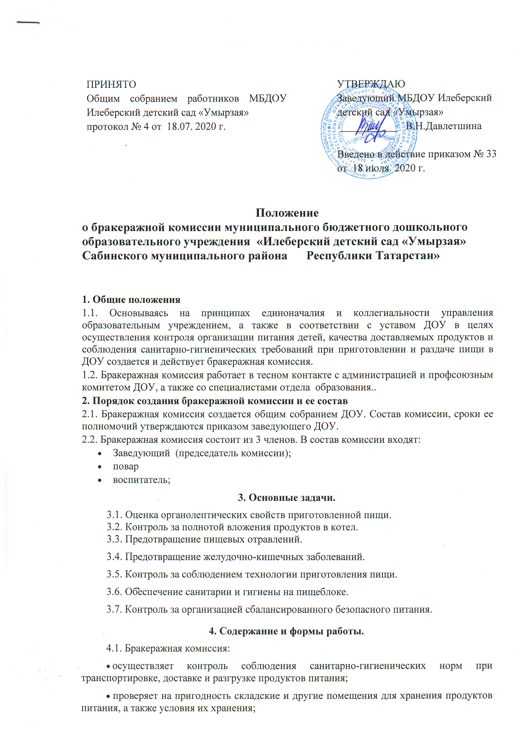
- ежедневно следит за правильностью составления меню;
- контролирует организацию работы на пищеблоке;
- осуществляет контроль сроков реализации продуктов питания и качества приготовления пищи;
- проверяет соответствие пищи физиологическим потребностям детей в основных пищевых веществах;
- следит за соблюдением правил личной гигиены работниками пищеблока;
- периодически присутствует при закладке основных продуктов, проверяет выход блюд;
- проводит органолептическую оценку готовой пищи, т. е. определяет ее цвет, запах, вкус, консистенцию, жесткость, сочность и т. д.;
- проверяет соответствие объемов приготовленного питания объему разовых порций и количеству детей.
- Бракеражная комиссия ежедневно приходит на снятие бракеражной пробы за 30 минут до начала раздачи готовой пищи.
- Предварительно комиссия должна ознакомиться с меню-требованием: в нем должны быть проставлены дата, количество детей, полное наименование блюда, выход порций, количество наименований, выданных продуктов. Меню должно быть утверждено заведующим, должны стоять подписи ответственного за написание меню, повара.
- Бракеражную пробу берут из общего котла, предварительно перемешав тщательно пищу в котле. Бракераж начинают с блюд, имеющих слабовыраженный запах и вкус (супы и т.п.), а затем дегустируют те блюда, вкус и запах которых выражены отчетливее, сладкие блюда дегустируются в последнюю очередь.
4.2. Результаты бракеражной пробы заносятся в Журнал контроля за рационом питания и приемки (бракеража) готовой кулинарной продукции.
Журнал должен быть прошнурован, пронумерован и скреплен печатью: хранится у заведующего.
4.3. Органолептическая оценка дается на каждое блюдо отдельно (температура, внешний вид, запах, вкус; готовность и доброкачественность).
4.4. Блюда и кулинарные изделия, которые соответствуют по вкусу, цвету и запаху, внешнему виду и консистенции, утвержденной рецептуре и другим показателям, предусмотренным требованиями. к раздаче допускаются.
4.5..Блюда и кулинарные изделия, имеющие следующие недостатки: посторонний, не свойственный изделиям вкус и запах, резко пересоленные, резко кислые, горькие, недоваренные, недожаренные, подгорелые, утратившие свою форму, имеющие несвойственную консистенцию или другие признаки, портящие блюда и изделия не допускаются к раздаче. Бракеражная комиссия ставит свои подписи напротив записи «К раздаче не допускаю».
5. Оценка организации питания в Детском саду
5.1. Результаты проверки выхода блюд, их качества отражаются в бракеражном журнале. В случае выявления каких-либо нарушений, замечаний бракеражная комиссия вправе приостановить выдачу готовой пищи на группы до принятия необходимых мер по устранению замечаний.
5.2. Замечания и нарушения, установленные комиссией в организации питания детей, заносятся в бракеражный журнал.
5.3. Администрация Детского сада при установлении стимулирующих надбавок вправе учитывать данные критерии оценки.
5.4. Администрация Детского сада обязана содействовать деятельности бракеражной комиссии и принимать меры к устранению нарушений и замечаний, выявленных комиссией.

